Міністерство освіти і науки України

НАЦІОНАЛЬНИЙ ТЕХНІЧНИЙ УНІВЕРСИТЕТ УКРАЇНИ

«КИЇВСЬКИЙ ПОЛІТЕХНІЧНИЙ ІНСТИТУТ

ІМЕНІ ІГОРЯ СІКОРСЬКОГО»

Кафедра прикладної математики

ЗВІТ

ПРО ВИКОНАННЯ VІ ЕТАПУ КУРСОВОЇ РОБОТИ

з дисципліни “Бази даних та інформаційні системи”

на тему: Оплата проїзду у транспорті

Студента ІV курсу, групи КМ-31 напряму підготовки 6.040301 – прикладна математика

АЛІСТРАТЕНКА М.О.

Викладач

ТЕРЕЩЕНКО І.О.

Оцінка: ___ балів

Київ – 2016

ЗМІСТ

ВСТУП 3

1 ОПИС ЗАВДАННЯ 4

2 ОПИС РЕЗУЛЬТАТІВ 5

ВИСНОВКИ 7

ПЕРЕЛІК ПОСИЛАНЬ 8

Додаток А 9

Додаток Б 11

# ВСТУП

Аналіз бізнес-процесу організаційної системи є важливим для побудови коректної інформаційної системи. Одним із способів такого аналізу є розбиття бізнес-процесу на складові та побудова дерева процесів на основі отриманих складових. Цей спосіб допомагає визначити які процеси треба реалізувати в інформаційній системі.

Інформаційна система – це комплекс інформаційних технологій, що реалізують бізнес процеси. Однією з технологій, що використовується для моделювання бізнес-процесів, є побудова діаграм DFD, які є графічним представленням потоків даних між процесами бізнес-процесу.

В рамках виконання даного етапу курсової роботи потрібно провести аналіз бізнес-процесу «Оплата проїзду у транспорті» шляхом побудови діаграм DFD0, DFD1, DFD2.

# 1 ОПИС ЗАВДАННЯ

Завдання - описати бізнес-процес «Оплата проїзду у транспорті», а саме, побудувати:

1) DFD0;

2) DFD1;

3) DFD2.

# 2 ОПИС РЕЗУЛЬТАТІВ

Виходячи з завдання, було побудовано:

1) DFD0 (додаток А);

2) DFD1 (додаток А);

3) DFD2 (додаток Б).

На рисунку А.1 зображена діаграма нульового рівня для бізнес-процесу “Оплата проїзду у транспорті”. Процес отримує дані від таких сутностей: User, Bank, KyivPasTrans. Процес отримує дані про транспорт, ціну на білети для кожного транспорту та розклад. Користувач вибирає білет, транспорт, дату. Передає процесу дані про кредитну картку. Головний процес передає інформацію зовнішньому носію “Bank”. Той обробляє запит та видає результат. Якщо результат позитивний, то користувач отримує білет та оплачену поїздку.

На рисунку А.2 зображена діаграма першого рівня для бізнес-процесу “Оплата проїзду у транспорті”. Маються такі внутрішні накопичувачі: Users, Admins, Price, Transport, Schedule, Bank clients, Credit info, Personal info. Процес 1 зображує процес авторизації користувача або адміна. Користувач передає свій логін та пароль, IP та час. Процес перевіряє вхідні дані. Якщо логін та пароль вірні і у цей час ніхто під цим логіном не авторизований – дані у базі обновляються, та користувач отримує сесію. Якщо були введені дані адміна – процес такий же. Процес 2 зображує функцію покупки білета. Він отримує дані про ціни, транспорт та розклад від внутрішніх накопичувачів сутності KyivPasTrans – Price, Transport, Schedule. Далі отримує дані від користувача, такі як інформація про кредитну картку для банку та необхідний йому білет. Далі процес надсилає дані банку, той оброблює інформацію і передає статус транзакції. Користувач у випадку успішної транзакції отримує білет. Процес 3 зображує опцію оплати проїзду. Процес отримує інформацію про транспорт та розклад від зовнішньої сутності “KyivPasTRans”. Далі отримує білет та інформацію про транспорт. Якщо білет валідний – користувач отримує статус про успішну оплату проїзду.

На рисунку Б.1 зображена діаграма 2-го рівня процесу “Оплата проїзду у транспорті” під процесу “Купівлі білету”. Процес 3 зображує процес вибору білету. Процес отримує інформацію про ціни, транспорт та розклад у сутності “KyivPasTrans”. Далі користувач надає інформацію про білет який йому потрібен. Створюється білет для оплати. Процес 4 показує функцію оплати створеного білету. Користувач надає інформацію про кредитну картку. Після завершення роботи процесу 5, процес 4 отримує результат. Якщо успішно завершився процес 5 – оновлюється інформація про білет та користувач отримує результат. Процес 5 оброблює дані користувача та проводить транзакції у банку. Процес отримує інформацію с банку, від користувача та інформацію про саму купівлю. Якщо дані користувача вірні та на рахунку є кошти – транзакція завершується успішно і статус передається у процес 4 та дані у внутрішніх накопичувачах 5 та 6 оновлюються.

На рисунку Б.2 зображена діаграма 2-го рівня процесу “Оплата проїзду у транспорті” під процесу “Оплата проїзду”. Процес 1 отримує оплачений білет та інформацію про транспорт. Передає інформацію процесу 2. Той перевіряє білет, чи не expired. Якщо ні – поїздка оплачена, статус білету оновлений та користувач отримує статус.

# ВИСНОВКИ

Розроблені в домашній роботі діаграми DFD складаються з наступних елементів:

а) зовнішні накопичувачі (джерела інформації);

б) процеси обробки інформації;

в) внутрішні накопичувачі (джерела інформації) – використовуються для збереження інформації, яка отримується з процесів обробки інформації;

г) потік даних – стрілка, яка з’єднує між собою накопичувач і процес обробки, або навпаки.

Побудова діаграм DFD більш високих рівнів полягає в декомпозиції кожного процесу попереднього рівня на складові підпроцеси, що виконують більш елементарні задачі. При цьому, вже на таких діаграмах вже повинні бути внутрішні накопичувачі.

Декомпозицію зроблено за допомогою побудови дерева процесів. При цьому всі зовнішні, внутрішні накопичувачі, що були пов’язані з основним процесом, переносяться на даний рівень діаграми DFD. На кожному наступному рівні на деяких діаграмах з’являються нові внутрішні накопичувачі.

В рамках виконання етапу курсової роботи отримано досвід розбиття бізнес-процесу на складові підпроцеси на прикладі процесу «Оплата проїзду у транспорті».

# ПЕРЕЛІК ПОСИЛАНЬ

1. Хомоненко А.Д., Цыганков В.М., Мальцев М.Г. Базы данных: Учебник для высших учебных заведений/Под ред. проф. А.Д. Хомоненко. – СПб.: КОРОНА принт, 2002. – 672с.

2. В.В. Корнеев, А.Ф. Гареев, С.В. Васютин, В.В. Райх Базы данных. Интеллектуальная обработка информации. – М.: Нолидж, 2001.- 496с.

# Додаток А

Діаграма DFD нульового та першого рівнів процесу «Оплата проїзду у транспорті»

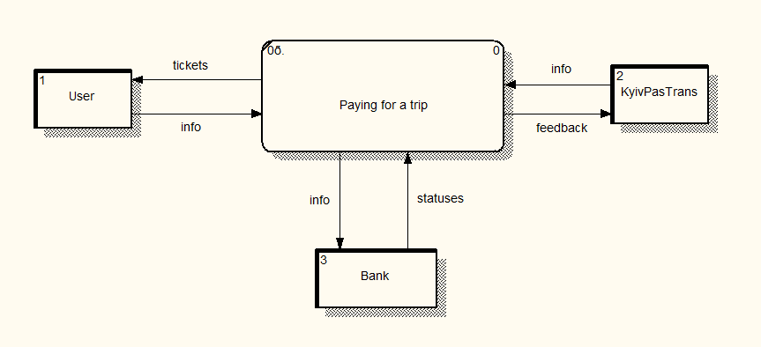

Рисунок А.1. Діаграма DFD0 (DFD нульового рівня) процесу «Оплата проїзду у транспорті»

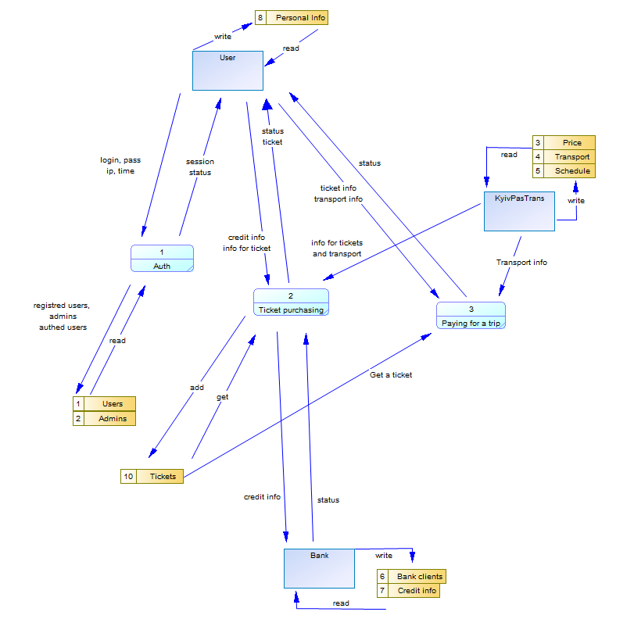

Рисунок А.2. Діаграма DFD1 (DFD першого рівня) процесу «Оплата проїзду у транспорті»

# Додаток Б

Діаграми DFD другого рівня процесу «Оплата проїзду у транспорті»

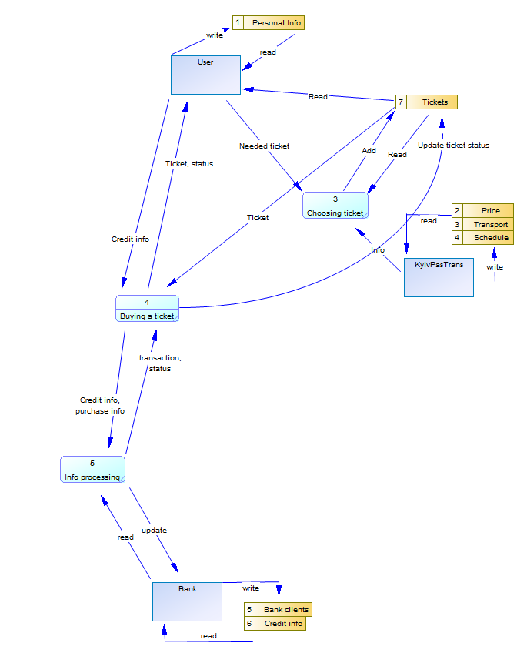

Рисунок Б.1. Діаграма DFD2 (DFD другого рівня) процесу «Купівля білету»

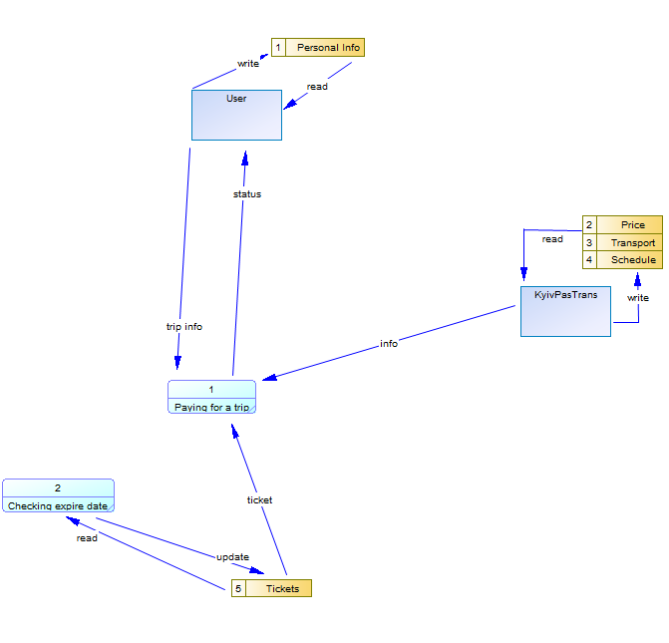

Рисунок Б.2. Діаграма DFD2 (DFD другого рівня) процесу «Оплата проїзду»